Předkládá: Mgr. Jiří Pospíšil,
- náměstek primátora,
v zastoupení
PaedDr. Jan Krchňavý,
náměstek primátora

Zpracovaly: Mgr. Alexandra Klímková,
vedoucí Odboru správy a údržby
majetku města

Petra Vlková,
odborný referent oddělení nakládání s majetkem města Odboru SÚMM

Zasedání Zastupitelstva města Prostějova
konané dne 07. 04. 2021

Prodej části pozemku p.č. 7583/1 v k.ú. Prostějov

Návrh usnesení:

Zastupitelstvo města Prostějova
n e v y h o v u j e
žádosti Ing. Jany Bellové, se sídlem Prostějov, Olomoucká 2863/97, PSČ: 796 01, IČ: 704 82 098 (fyzická osoba podnikající), o prodej části pozemku p.č. 7583/1 – ostatní plocha v k.ú. Prostějov o výměře cca 10 m².

P o d p i s y
Předkladatel | Mgr. Jiří Pospíšil, 1. náměstek primátora, v zastoupení  PaedDr. Jan Krchňavý,  náměstek primátora | 24.03.2021 | v.z. PaedDr. Krchňavý, v.r.
Za správnost | Mgr. Alexandra Klímková, vedoucí Odboru správy a údržby majetku města | 24.03.2021 | Mgr. Klímková, v.r.
Zpracovatel | Petra Vlková, odborný referent oddělení nakládání s majetkem města Odboru SÚMM | 24.03.2021 | Vlková, v.r.

Důvodová zpráva:

Dne 03.02.2021 se na Odbor správy a údržby majetku města Magistrátu města Prostějova obrátila Ing. Jana Bellová, se sídlem Prostějov, Olomoucká 2863/97, PSČ: 796 01, IČ: 704 82 098 (fyzická osoba podnikající), s žádostí o prodej části pozemku ve vlastnictví Statutárního města Prostějova p.č. 7583/1 v k.ú. Prostějov o výměře cca 10 m² (přesné umístění je vyznačeno v přiložené situační mapě), za účelem užívání odstavné plochy pro parkování vozidla před rodinným domem v ulici Olomoucká 2863/97 v Prostějově, jehož je žadatelka vlastníkem. Jedná se o část veřejného prostranství o rozměrech přibližně 2 x 5 m, na které se nachází štěrkem zpevněná odstavná plocha, jejíž užívání je v současnosti s žadatelkou majetkoprávně ošetřenou platnou Smlouvou o nájmu č. 2020/50/375 ze dne 30.09.2020. Záležitost je řešena pod sp. zn.: OSUMM 208/2020.

Stanoviska odborů MMPv (subjektů):

1. Odbor životního prostředí nesouhlasí s prodejem požadované plochy. Před domem je zpevněná odstavná plocha podél celého průčelí domu. Odbor životního prostředí doporučuje výměru předmětné plochy snížit ve prospěch veřejné zeleně a ponechat v pronájmu pouze nezbytnou plochu k parkování jednoho vozidla.

2. Odbor územního plánování a památkové péče sděluje, že pozemek parc. č. 7583/1 v katastrálním území Prostějov je součástí stabilizované plochy č. 0336 dopravní infrastruktury (DX), jejíž součástí je těleso komunikace ul. Olomoucké, chodník, cyklostezka a pás zeleně, který je znehodnocován parkováním automobilů. Jedná se o veřejnou infrastrukturu a vysoce frekventovanou komunikaci, kde je jakákoli zeleň velice žádoucí. Vzhledem k uvedeným skutečnostem OÚPPP prodej uvedené části pozemku zásadně nedoporučuje. Důvodem je ponechání pozemku pro případné budoucí rozšíření komunikace či jiné úpravy uličního prostoru.

3. Odbor rozvoje a investic nesouhlasí s prodejem části předmětného pozemku a doporučuje ponechat stávající nájemní vztah.

4. Odbor dopravy s prodejem části pozemku nesouhlasí. V pozemku jsou uloženy inženýrské sítě a z pohledu jakýchkoliv následných úprav těchto sítí, či umisťování nových sítí, by v případě nesouhlasu vlastníků s umístěním (úpravou) mohlo dojít k vymístění sítí do stávající komunikace. Stejně tak úprava či údržba uličního prostoru by byla komplikovaná nejednotnými majetkoprávními vztahy.

Rada města Prostějova dne 23.03.2021:
- neschválila
záměr prodeje části pozemku p.č. 7583/1 – ostatní plocha v k.ú. Prostějov o výměře cca 10 m²,
2) doporučila
Zastupitelstvu města Prostějova nevyhovět žádosti Ing. Jany Bellové, se sídlem Prostějov, Olomoucká 2863/97, PSČ: 796 01, IČ: 704 82 098 (fyzická osoba podnikající), o prodej části pozemku p.č. 7583/1 – ostatní plocha v k.ú. Prostějov o výměře cca 10 m².

5. Stanovisko předkladatele:
S ohledem na výše uvedená záporná stanoviska Odbor správy a údržby majetku města nedoporučuje prodej části pozemku p.č. 7583/1 v k.ú. Prostějov o výměře cca 10 m² a doporučuje postupovat dle návrhu usnesení, tj. nevyhovět žádosti Ing. Jany Bellové, se sídlem Prostějov, Olomoucká 2863/97, PSČ: 796 01, IČ: 704 82 098 (fyzická osoba podnikající), o prodej části pozemku p.č. 7583/1 – ostatní plocha v k.ú. Prostějov o výměře cca 10 m².

Odbor SÚMM upozorňuje na skutečnost, že na části předmětného pozemku je umístěno vedení sdělovacího kabelu, vodovodní a plynovodní sítě četně jejich ochranných pásem.

Materiál byl předložen k projednání na schůzi Finančního výboru dne 30.03.2021.

Důvodová zpráva obsahuje stanoviska dotčených odborů MMPv (subjektů)
Odbor MMPv (subjekt) |  | Stanovisko ze dne | Resumé
1. | OŽP | 10.03.2021 | nesouhlasí s prodejem
2. | OÚPPP | 04.03.2021 | zásadně nedoporučuje prodej
3. | ORI | 22.02.2021 | nesouhlasí s prodejem
4. | OD | 23.02.2021 | nesouhlasí s prodejem
5. | OSÚMM | 24.03.2021 | nedoporučuje prodej, doporučuje postupovat dle návrhu usnesení

Přílohy:
Příloha č. 1 - situační mapa
Příloha č. 2 - fotodokumentace

Příloha č. 1 - situační mapa

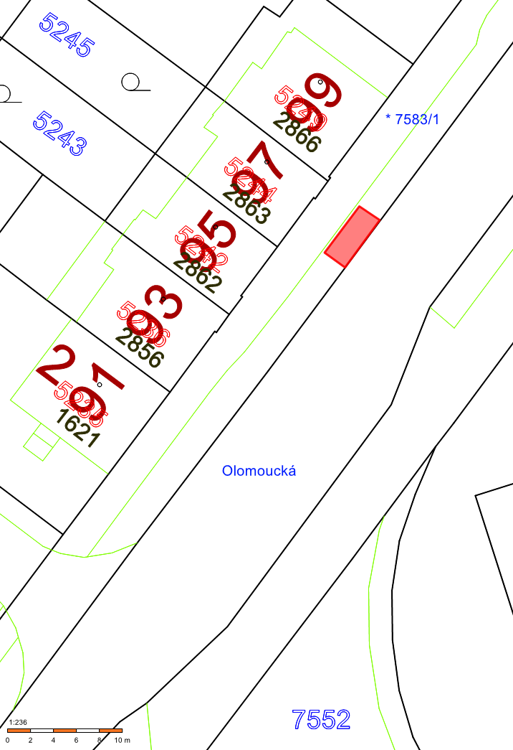

Příloha č. 2 - fotodokumentace

